＃哲子の小部屋＃

♪ラ～ララ、ラララ、ラ～ララ～、ラ、ラ、ラ、ラ、ラ～♪
皆様、こんにちは。西東京稲門会「わきまえない女」白柳哲子でございます。
この「♯哲子の小部屋♯」では、「私と早稲田、私と西東京」をテーマに、会員の方に、心にうつりゆくよしなしごとを、そこはかとなく、語っていただきます。
初回ゲストは、元・西東京稲門会会長、現・稲門寺子屋西東京の理事長、金子正男さんです。（筆者注：「初回」といっても、思いつきなので、これっきりで終わるかもしれません。）

――早速ですが、金子さんが早稲田大学に進学した経緯からお聞かせください。
私は昭和11年世田谷生まれで、世田谷国民学校から戦後の文京区の小・中・高校まで、すべて校舎は戦災で焼失、間借り校舎で学ぶこともありました。それに比べると立派な校舎の早稲田大学。そこに進学したのは、当時の雑司ヶ谷近くの自宅から歩いて通える！というのがいちばんの理由でした。ポンジョ（日本女子大）脇の道を下駄ばきで通ったものです。六人きょうだいの長男だったし、妹が一学年下にいたので、浪人や留年は不可！というプレッシャーがありました。

昭和30年(1955年) 法学部入学写真 ＠大隈講堂
最前列向かって右から二人目 若い♪金子さん

――昭和30年（1955年）法学部に入学ですね。どんな学生生活でしたか？
法学部に入ったのは、特に検事や弁護士になろうという野望があったわけではなく、う～ん、真面目だったからでしょうかねえ。入学してから「蟹工船」「野麦峠」「太陽のない街」などのプロレタリア文学系を耽読、労働基準監督官や労働法に関心をもちました。
専らアルバイトの灰色の学生時代だったかなあ。月に2,500円の奨学金は授業料に全部取られて、あとは家庭教師の一口2,500円が定期収入、夏休み春休みも専らアルバイトでした（筆者注：ちなみに私も昭和の奨学生でしたが、育英会の奨学金は月約2万円、家庭教師のバイトは掛け持ちで月約6万円でした）。
当時のクラス写真では、男子学生は全員学ラン。４年生になっても学ラン姿の学生が多かったですね。１年生のときには角帽もかぶっていました。同級生たちとは65歳を過ぎてから、みんな暇だから、よく旅行しています。国内はもちろん、タイや台湾など外国にも行きましたよ。これは今でも続いています。
僕らの頃の法学部はゼミも卒業論文も取らなくてもよくて、500人ぐらいがいっしょくたでした。クラスは50人ぐらいで、まとまりがよく、法学部の野球大会で50チームぐらいが参加したなか、一人うまいのがいて、見事、優勝しました。その投手が、1990年代にヤクルト球団の社長になった酒井清人氏です。ヤクルトが優勝したときに、野村監督や古田選手と祝ってましたね。
そうそう、体育の課目として軟式テニスの授業を甘泉園テニスコートで受けたのですが、それが今のテニスの、始まりといえば始まりでしたね。
昭和34年 卒業証書を手に
＠大隈銅像
向かって右
第二教室？前にて
＠某雀荘？
向かって右

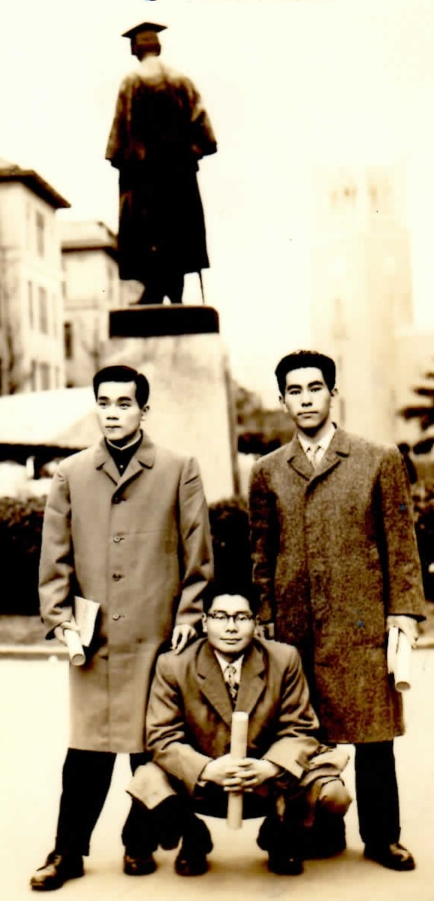
――現在、テニス同好会では「金子さん、若い頃モテたでしょう？」なんて女性会員に言われることも少なくないですが、そのあたりは……？ (……。無言。) もしも～し？起きてますか？
法学部のクラス50人中、女子学生は３人！ 〇学部のほうが女子がたくさんいる、きれいな子がいると、そちらの校舎に足繫く顔を出していた輩もいましたが、私はバイトが忙しくて……。
――硬派だったんですね。
そういえば、以前、成人式の思い出を伺った際に、文京区の式典に学生服姿で参加されたとのお話でしたが、女性に晴れ着姿が多かったかどうかは、まるで覚えていないと、おっしゃっていましたね。それくらい硬派だった……っていうことでしょうか。
ま、とりあえず、そういうことにしておきますね。ははは。

――大学を卒業されてから、お仕事は？
先のとおり六人きょうだいの長男なので、なるべく早くサラリーマンになること、それからなるべく親のいる東京にいたいという思いがあり、東京都に就職しました。普通の会社に入ると、どこに飛ばされるかわかりませんからね。それで、東京都か西武デパートに就職しようと思いました。でも、デパートはちょっとね……お客さんが逃げちゃうよ。
公務員試験の成績のせいか？初めに配属されたのは、保健所の防疫係。公衆衛生について右も左もわからず、専門職に囲まれて四年間、苦労しました。でも、もし今だったら、保健所業務はもっとてんてこまいだったと思います。今、保健所の職員の人たちは、新型コロナのため正月返上で、さぞかしたいへんな思いをしているだろうと思います。
その後、まだ有楽町にあった頃の都庁や各区で、教育や福祉関連の仕事などをしました。

――ご結婚は？ (……。無言。) もしも～し？起きてますか？ ご結婚されたきっかけは？ ご夫婦で軟式テニスの試合にも出場されてましたが、なれそめは？
忘れましたね。昔の写真だけで勘弁してもらうかな。

――わ～！！ やっとカラー写真が出ましたね。ラブラブ♪ 満面の笑みですね。
山中湖だったかな。二人合わせて88歳ペアでした。もう子供たちが高校生ぐらいだったかな。
――素敵すぎる写真、ごちそうさまでっす♪
では、話題を変えます。次に、西東京市にいらっしゃったきっかけなどをお聞かせください。
昭和60年（1985年）に旧・保谷市に転入しました。年老いた親が池袋近辺にいたので、なるべく親の住まいに近いところがいいだろうということで、当時住んでいた千葉市から引っ越してきました。西東京市（旧・保谷市）は、何もないところがよかったです。
引っ越してきたときには古い住宅が建っていましたが、その後、建築士の次男が設計、施工した家に、今は古女房（筆者注：愛妻）と二人で暮らしています（筆者注：コンクリート張りの素敵なお住まい。天変地異の際には頑丈なここに逃げ込もうと、私は密かに思っております）。
保谷から西東京と、ここに住んで35年ほどになるわけですが、ほどよく都会で、ほどよく自然が残っていて、住みやすく、いいところだと思っています。

――西東京稲門会に入ったきっかけは？
公務員は60歳までで、そのあと5年間は社会福祉の仕事をして65歳まで働いて、退職しました。退職してすぐ、旧・保谷稲門会の故・菅原範人さん（筆者注：大昔「保谷稲門会」発足時に私はこの方のお手伝いをさせていただいた経緯があります。つながりを感じます。）に声をかけられて入会しました。はじめは、歩き回るのが好きで山にも行けたから、山歩き、散策の会に入ったんですが、フットワークがいいから事務局長にと言われて、深入りしてしまいました。

――西東京稲門会ではテニス同好会をはじめ、散策の会、美術の会、俳句の会、野草の会など、それから稲門寺子屋西東京の理事長も……と、金子さんは84歳の現在も八面六臂のご活躍ですが、そのパワーは、どこからくるのでしょう？
やっぱり歩くことかなと思いますね。62歳のときには、中山道を日本橋から三条大橋まで、延べ25日間にわたって歩きました。沖縄以外は全都道府県に行きました。寝台車で通過しただけの県もありますけどね。
今も、週に２、３回は硬式テニスと軟式テニスをしていますが、テニスのない日も、なるべく歩くようにしています。東伏見稲荷や武蔵関公園ぐらいまでは、よく歩いています。女房も医者から歩くように言われているので、いっしょに歩きます。ちょっと離れてね。
昼間よく身体を動かし、昼寝すると夜に眠れなくなるから昼寝はせず、毎晩アルコール消毒して、寒い夜は日本酒でね、で、よく眠ります。
そうそう、親馬鹿ならぬ舅馬鹿ですが、次男の妻がとても勉強家で、40歳過ぎて筑波大学大学院で博士号をとったのが、最近嬉しかったことです。
――なるほど。歩くこととアルコール消毒が日々のエネルギーの素なんですね。ぜひ、見習いたいです。ご子息の奥様もすごいですね！それもパワフルなお舅さんの影響なんでしょうね。

今日は、貴重なお話をたくさん聞かせていただき、どうもありがとうございました。
これからも、稲門会ではパワフルに、寺子屋ではビシッと、奥様とはラブラブで、どうかお身体にお気をつけてお過ごしください。
――お帰りの前に、高齢……じゃなくて、恒例？の一問一答です。
■座右の銘は？ 無理をしない。中庸であること。
■無人島に持っていく三冊は？ 広辞苑。英和辞典。世界地図帳。
■心に残る一曲は？ ベートーベンのヴァイオリン協奏曲
■最後の晩餐で食べたいものは？ 野菜の煮物（筆者注：もちろん愛妻の！）

……というわけで、金子さんの元気の源は「よく歩くこと」だとわかりました。でも、それだけじゃないような気がします。たとえばテニス。コートに着いて、みんながプレイを始めようとしているときにも、金子さんは一人で箒を手にコートのラインを掃いています。たとえば野草の会。風の気配に季節を感じ取っては、そろそろフキかなあ、今年の栗はどうかなあ、などと思いを馳せています。そうしたフットワークのよさや好奇心旺盛なところも、元気の秘訣ではないかと思います。金子さんは、チコちゃんに「ボーっと生きてんじゃねーよ！」とは絶対叱られないタイプですね。アッパレです。それから、テニス合宿でお見受けしますが、よく噛んで食べ、歯をしっかり磨きます。これも大切なことですよね。私にはとてもまねできませんが、少しずつでも見習って、あとに続いていきたいと思います。
最後に、近年の西東京稲門会テニス同好会の活動のスナップをご紹介させていただきます。

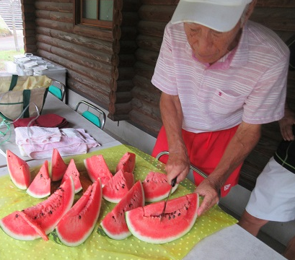
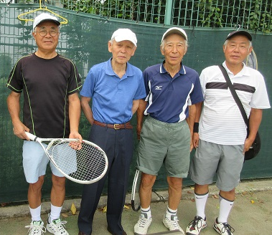
某・幕末の偉人子孫と、いつものテニス仲間と
おっさんずラブ !?
合宿では、すいか奉行も

